Mini Game《泡泡急救》测试计划

V 1.0

历史版本

版本 | 日期 | 作者 | 修改原因
V 1.0 | 2012年4月9日 | wanerhuang | 初始版本

目录
1 引言 - 3 -
1.1 编写目的 - 3 -
1.2 背景 - 3 -
1.3 定义 - 3 -
1.4 参考资料 - 3 -
2 计划 - 4 -
2.1 软件测试模块 - 4 -
3 资源要求 - 5 -
3.1 人力资源 - 5 -
3.2 测试环境 - 6 -
3.3 测试工具 - 6 -
4 实施测试 - 6 -
4.1测试进度（项目里程碑） - 6 -
4.2 测试策略 - 6 -
4.3 可交付件 - 8 -
5 评审意见 - 9 -

1 引言

1.1 编写目的
测试的目的是尽可能的发现软件中的错误和缺陷，并加以纠正从而保证软件的质量。软件测试贯穿于需求分析直至产品发布，并不单单是开发流程中一个阶段，而是一件很很繁琐的事情，需要有计划有策略的进行，因此编写测试计划文档能够促使我们更深入的去了解和分析被测系统、规范我们的测试流程、提高测试效率。

1.2 背景
• 软件名称（游戏名称）：泡泡急救
• 目前益智小游戏深受玩家的喜爱，《泡泡急救》就是一款可爱风十足的2D单人益智休闲游戏，并且还可以选择对战模式，适合于全年龄段。
• 为保证该款小游戏能够按照策划书的要求呈现，必须制定测试计划，编写好测试用例，为后期测试工作的顺利进行，奠定良好的基础。

1.3 定义
* 测试用例（Test Case）：是为某个特殊目标而编制的一组测试输入、执行条件以及预结果，以便测试某个程序路径或核实是否满足某个特定需求。测试时通过输入数据，运行被测程序，如果运行的实际输出与预期结果不一致，则表明发现了程序中的错误。
* 白盒测试（白箱测试）又称结构测试、逻辑驱动测试，这种方法把测试对象看做一个透明的盒子，测试人员根据程序内部的逻辑结构以及相关信息设计测试用例，检查测试程序中所有逻辑路劲是否都按预定的要求正确的工作。
* 黑盒测试（黑箱测试）又称行为测试、功能测试，这种方法把测试对象看做一个黑盒子，测试人员完全不考虑程序内部的逻辑结构及内部特征，只依据程序的需求规格说明书，检查程序的功能是否符合它的功能需求。

1.4 参考资料
- 《深入浅出JavaScript》 ChristianHeilmann (德国) 牛海彬等译 人民邮电出版社
- 《锋利的JQuery》 单东林 张晓菲等 人民邮电出版社
- 《软件测试》第二版 （美）巴顿（Paaton,R.） 著 机械工业出版社

2 计划

2.1 游戏模块组成
操作流程图：
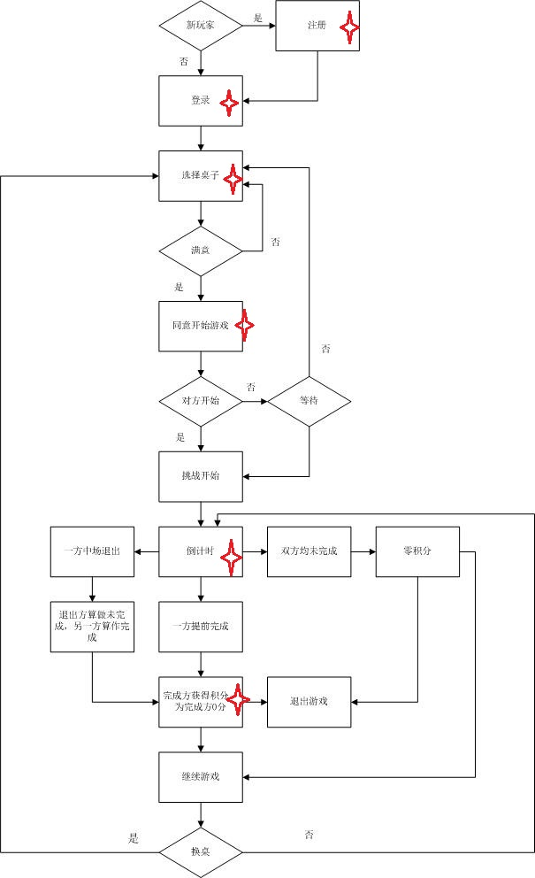
用例图：
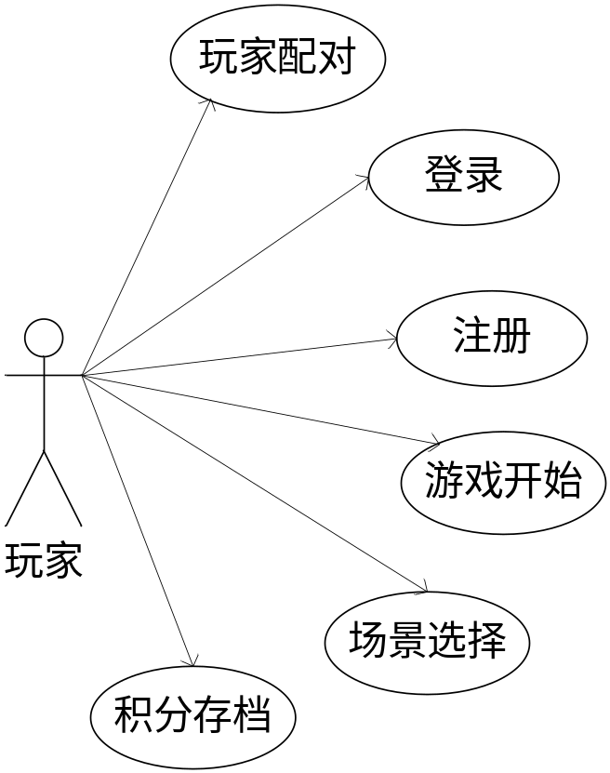

2.2 测试内容
测试模块：
- 登录 该模块是游戏的入口，首先要保证玩家可以顺利的登录，其次保证安全性，测试的重点是对玩家账户名和密码的校验（页面获取信息与数据库中数据的一致性），以及对非法输入及操作的处理。
- 注册 新玩家需注册，玩家输入基本信息，测试重点是：正确存储玩家信息至数据库，并对非法输入进行处理。
- 玩家配对（类似选择桌子） 在线用户的统计，双人配对策略
- 确认开始游戏 前提玩家配对成功，并确认开始游戏，加载游戏画面
- 游戏过程（玩法） 游戏过程出现的各种场景都遵循游戏规则，测试的重点是游戏物理世界中的物体都按照玩家的操作做出动态的变化，且符合游戏规则；显示的对战玩家的游戏过程（完成任务情况）是否在延时范围内。
- 积分存档模块 记录玩家在游戏过程中所获积分，在游戏结束后将必要信息存至数据库，测试的重点是对数据库的读和写。
- 客户端与服务器的通信接口

3 资源要求

3.1 人力资源
角色 | 人数 | 姓名 | 职责
测试设计人员 | 1 | wanerhuang | 编写测试用例
测试实施人员 | 1 | wanerhuang | 执行测试
测试分析总结 | 1 | wanerhuang | 测试分析总结

3.2测试环境
硬件环境
软件环境

3.3 测试工具
用途 | 工具名称 | 版本 | 生产厂商
版本控制 | SVN | TortoiseSVN 1.7.6 | CollabNet

4 实施测试

4.1 测试进度（项目里程碑）
阶段任务 | 工作量 | 负责人 | 开始日期 | 结束日期
制定计划 |  |  | 2012.4.9 | 2012.4.11
测试环境 |  |  | 2012.4.11 | 2010.4.13
设计测试用例 |  |  | 2012.4.11 | 2012.4.20
执行测试 |  |  | 2012.4.15 | 2012.4.25
完成测试报告 |  |  | 2.12.4.25 | 2012.4.28

4.2 测试策略
4.2.1 测试需求
• 功能测试
• 用户界面测试
• 单元测试
• 集成测试
• 性能测试

4.2.2 测试类型
功能测试

测试目标 | 确保测试对象的功能正确，做了对象该做的事，没有做它不需做的事。包括登录、注册、游戏设置、游戏玩法等。
测试方法 | 利用有效和无效的数据来执行测试用例，验证测试对象的功能：  - 使用有效数据时得到预期结果；  - 使用无效（或非法）数据时提示相应的错误信息或者警告信息；  - 与其他模块的关联正确（各业务规则正确的应用，比如遵循游戏规则）。
完成标准 | - 所计划的测试已全部完成；  - 所发现的严重以上级别bug均被解决。
需考虑的特殊事项 | 无

用户界面测试

测试目标 | UI测试，测试用户界面的风格是否满足策划要求，文字是否正确，页面是否美观，文字、图片组合是否合适，操作是否友好等等。
测试方法 | - 确保图形有明确的用途；  - 验证所有页面的字体风格一致；  - 背景颜色与字体颜色和前景颜色相搭配；  - 图片的大小和质量；  - 验证文字的回绕。
完成标准 | 所计划的测试已全部完成；  所发现的严重以上级别bug均被解决。
需考虑的特殊事项 | 无

单元测试

测试目标 | 最低级别的测试活动，通常由程序员自己完成。  越早的发现bug，会节省很多时间和降低更多的风险。
测试方法 | 针对一个函数或者类，检测被测代码的一个小功能点是否正确。  一个单元测试是用于判断某个特定条件（或者场景）下某个特定函数的行为。  输入需要考虑：正常输入、边界输入、非法输入
完成标准 | 小单元模块完成了其预期功能，并对边界值和非法输入做了处理。
需考虑的特殊事项 | 无

集成测试

测试目标 | 确保各个功能模块组合在一起之后，能够按照既定的意图协作运行。
测试方法 | 在单元测试的基础上，将所有的模块按照设计要求组装成系统，进行集成测试。
完成标准 | - 执行了测试计划中规定的集成测试；  - 修正了级别为严重以上的bug；  - 测试结果通过了专门小组的评审。
需考虑的特殊事项 | 无

性能测试（负载测试）

测试目标 | 业务功能在一下情况的性能行为：  • 正常的预期工作量  • 预期的最繁重工作量  评估系统的能力、识别系统的弱点、系统优化、验证稳定性和可靠性。
测试方法 | 增加事务数量，通过负载测试观察系统性能指标的变化。（例如同时在线的玩家不断增加）
完成标准 | 在事务要求的时间范围内完成测试，没有发生故障。

4.3 可交付件
交付件 | 作者 | 交付时间
《测试计划》 | wanerhuang | 2012.4.11
《测试用例》 | wanerhuang | 2012.4.18
《测试总结报告》 | wanerhuang | 2012.4.28

5 评审意见
审核人 | 签名 | 日期
项目经理

